专题 3.2 与电功、电功率有关的计算题解题策略


知识回顾

- 电功、电功率重要公式

U 2 t

- 电功： W＝UIt（定义式） W＝I2Rt＝ R
(只使用于纯电阻电路)

U 2
- 电功率：P＝W/t（定义式） P=UI(计算式） P＝I2R＝ R

(只使用于纯电阻电路)

- 求解电功及其电功率题的类型

- 以电能表为素材，求解电功率的相关问题

- 与滑动变阻器相关的电功率计算

- 与串并联电路特点及欧姆定律应用相关的电功率计算

- 考查与I-U 图像相关的电功率计算


类型与典例突破

类型 1.根据电能表表盘数据信息，结合公式的计算。

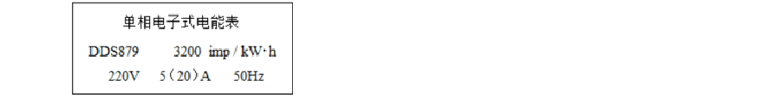
【例题 1】（2018•淄博）如图所示是某电能表表盘的部分数据（imp 表示电能表指示灯闪烁的次数）．当电路中某用电器单独工作 6min 时，电能表指示灯闪烁了 320 次，则该用电器消耗的电能是 kW•h，它的 功 率 是 W 。

【答案】0.1；1000。

【解析】电能表是测量家庭电路中消耗电能多少的仪表。 3200imp/（kW•h）的含义是：电路中每消耗1kW•h 的电能，指示灯闪烁 3200 次。
根据题目所给条件和电功率的公式P= ，进行解答。

因为电路中每消耗 1kW•h 的电能，指示灯闪烁 3200 次。

t=6min=0.1h
所以当指示灯闪烁 320 次时，消耗的电能为W=
=0.1kW•h，
用电器的额定功率P= =
=1kW=1000W。

类型 2. 物理量的变化量计算问题
【例题 2】（2019 四川内江）如图所示，电源电压恒定不变，闭合开关S，将滑动变阻器的滑片P 从中点向b 端移动一段距离，电压表V 、V 示数的变化量分别为△U 、△U ，电流表示数的变化量为△I，阻值相同的
1 2 1 2

定值电阻R 、R 消耗电功率的变化量分别为△P 、△P ．则下列判断正确的是（ ）
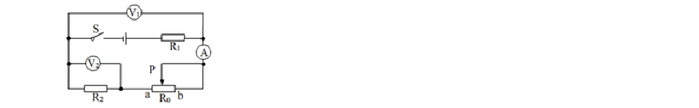
1 2 1 2

A．△P +△P ＝△I2．（R +R ）
1 2 1 2
C．|
|+|
|＝R +R
1 2
D．|△U |＜|△U |
1 2
B．|△U |＞|△U |
1 2

【答案】C

【解析】由电路图可知，R 与 R 、R 串联，电压表V 测 R 与 R 两端的电压之和，电压表V 测 R 两端的电压，
1 0 2 1 0 2 2 2

电流表测电路中的电流。

- 将滑动变阻器的滑片P 从中点向b 端移动一段距离，设移动前后电路中的电流分别为I 、I ，
1 2
由 I＝ 可得，电压表V 示数的变化量：
2

△U ＝U ﹣U ′＝I R ﹣I R ＝（I ﹣I ）R ＝△IR ，则|△U |＝|△IR |，
2 2 2 1 2 2 2 1 2 2 2 2 2

因串联电路中总电压等于各分电压之和，

所以，电压表V 示数的变化量：
1

△U ＝U ﹣U ′＝（U﹣I R ）﹣（U﹣I R ）＝（I ﹣I ）R ＝﹣△IR ，则|△U |＝|△IR |，
1 1 1 1 1 2 1 2 1 1 1 1 1

因 R 、R 的阻值相同，
1 2

所以，|△U |＝|△U |，故BD 错误；
1 2
由|
|＝R 、|
1
|＝R 可知，|
2
|+|
|＝R +R ，故C 正确；
1 2

- 定值电阻R 、R 消耗电功率的变化量分别为△P 、△P ，
1 2 1 2

则△P +△P ＝（I 2﹣I 2）（R +R ）＝（I ﹣I ）（I +I ）（R +R ）＝△I（I +I ）（R +R ）。

1 2 1 2 1 2
1 2 1 2 1 2
1 2 1 2

类型 3.电气设备中的计算

【例题 3】（2019 福建）“国之润，自疏浚始”。新一代国之重器“天鲲号”绞吸挖泥船在河道清淤、湖泊疏浚、吹填造陆等方面发挥着重大作用。
- “天鲲号”以功率P ＝6600kW 进行绞吸，同时以功率P ＝13400kW 向远处输送岩石泥沙，工作时间t
1 2

＝10min，共做功多少焦？
- “天鲲号”绞刀的工作原理与家用破壁机相似。某破壁机的额定电压 U＝220V，额定电流 I＝10A．“ 天鲲号”绞刀以功率P ＝6600kW 工作，相当于多少台这种破壁机正常工作消耗的总功率？
1

【答案】（1）共做功 1.2×l010J；

（2）相当于 3000 台这种破壁机正常工作消耗的总功率。
【解析】（1）“天鲲号”工作时的总功率： P＝P +P ＝6600kW+13400kW＝20000kW＝2×l07W，
1 2

工作时间t＝10min，所做的总功： W＝Pt＝2×l07W×10×60s＝1.2×l010J；
（2）每台破壁机的功率：

P ＝UI＝220V×l0A＝2200W，
0

“天鲲号”绞刀以功率P ＝6600kW 工作，相当于破壁机正常工作的台数：
1
n＝
＝
＝3000（台）。

类型 4.含有图像的综合计算

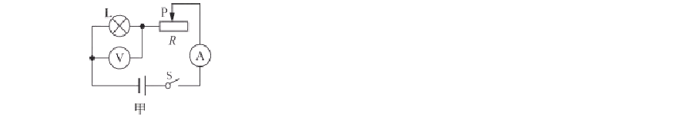【例题 4】（2019 海南）小谦根据如图甲所示的电路组装成调光灯，并进行测试。电源电压保持不变，小灯泡的额定电压是 6V，小灯泡的I—U 图像如图乙所示。
求：

- 小灯泡正常发光时的电阻。

- 小灯泡正常发光 10min 消耗的电能。

- 经测算，小灯泡正常发光时的功率占电路总功率50%，如果把灯光调暗，使小灯泡两端电压为3V，小

灯泡的实际功率占电路总功率的百分比是多少？

- 小谦认为这个调光灯使用时，小灯泡的功率占电路总功率的百分比太低，请写出一种出现这种情况的 原因。
【答案】见解析。

【解析】由图甲知，小灯泡L 与滑动变阻器串联接在电路中，电压表测L 两端电压

- 由图乙知，当U=U =6V 时，通过灯泡的电流I=I =1.0A
额 额
I = U 由小灯泡正常发光时的电阻为

R

U

R = 额
I
L
6V

= 1.0A

= 6Ω

额

  - 小灯泡正常发光 10min 消耗的电能为

W = U I
额 额

t = 6V ×1A ×10 × 60s = 3600J

  - 当小灯泡正常发光时，消耗的电功率为

P = U I
额 额 额

= 6V ×1A = 6W

设电源电压为U ，电路消耗的总功率为P
总 总

由P = 50%P
额 总
得U I
额 额

= 0.5U I
总 额

解得U =12V
总

由图乙知，当灯泡两端的电压为U=3V 时，电路中的电流为I=0.7A 此时小灯泡消耗的电功率为

P = UI = 3V × 0.7A = 2.1W
L

此时电路消耗的总功率为

P′ = U
总

I = 12V × 0.7A = 8.4W
总

小灯泡的实际功率占电路总功率的百分比为

P 2.1W
PL ×100% = 8.4W ×100% = 25%

′
总

  - 通过计算知，小灯泡的额定电压只有电源电压的一半，所以灯泡发光时的电压比电源电压小太多应该 是小灯泡的功率占电路总功率的百分比太低的主要原因之一。


中考达标训练题

一、选择题

1．（2019 贵阳）如图所示是加热器的电路图，设电源电压保持不变，R 、R 均为发热电阻丝，通过开关通
1 2

断组合，可得到不同加热档位。该加热器最大电功率为 12W，只闭合开关 S 时，加热器的电功率是 8W。则
1

下列判断正确正确的是（ ）

A．该加热器只有两个加热档位 B．加热器两个发热电阻丝的阻值之比R ∶R =1∶3
1 2

C．加热器功率最大时，R 与 R
1 2
的电流之比为 2∶1

D．该加热器的最小电功率是 8W

【答案】C

【解答】（1）由电路图可知，R 、R 并联连接，且均有一个开关单独控制，则电加热器能有：R 工作、R 工
1 2 1 2

作、R 、R 同时工作三个加热档位；故A错误；
1 2

- 开关S1、S2均闭合时，R 、R 并联，因并联电路中总功率等于各用电器功率之和，所以，R 的发热功率：
1 2 2

P =P-P =12W-8W=4W，因并联电路中各支路两端的电压相等，所以，两个发热电阻的阻值之比：
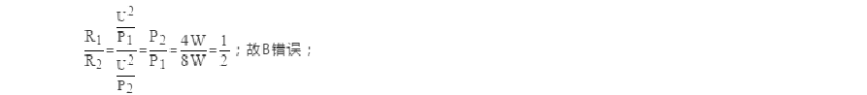
2 1

- 由于并联电路两端的电压相等，根据P=UI可得：

4）由于P =8W，P =4W，所以，该加热器的最小电功率是4W，故D错误。
1 2

2．（2019 黑龙江大庆）如图甲所示，电源电压保持不变，小灯泡上标有 4v“字样，电流表的量程为 0～0.6A

图乙是小灯泡的电流随其电压变化的图象。滑动变阻器 R 的最大阻值为 20Ω，定值电阻 R 的阻值为 10Ω．当
1 2

闭合 S 和 S ，断开S ，滑片移到中点时，小灯泡L 恰好正常发光则下列说法正确的是（ ）
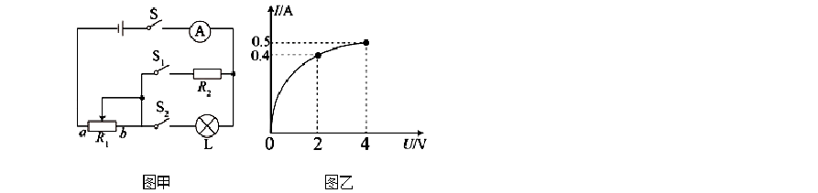
2 1

- 电源电压为 5V

- 闭合s 和 S ，断开S ，滑片移到中点时，用一个“4V 0.5W“的灯泡L′替换L，则将正常发光
2 1

- 闭合S 和 S ，断开S ，当小灯泡的功率为 0.8w 时，滑动变阻器的阻值是 17.5Ω
2 1

- 闭合S 和 S ，断开S ，为保证电路安全，电阻R 的最大功率为 8.1W
1 2 2

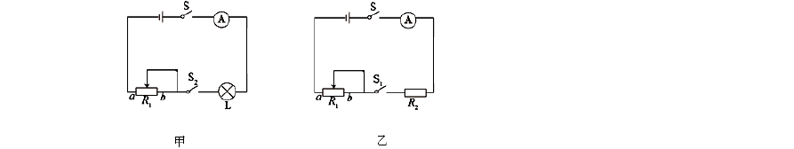【答案】C
【解析】

A.闭合 S 和 S ，断开 S ，此时小灯泡和滑动变阻器是串联的，此时灯泡正常发光，可以从图象上得到灯泡
2 1

的额定电流是 0.5A，
灯泡电阻是：R ＝
L
＝
＝8Ω，

所以，串联电路的电阻：R＝R1+RL＝10Ω+8Ω＝18Ω
所以电源电压为：U＝IR＝0.5A×18Ω＝9V，选项A 错误。

在滑动变阻器的滑片在中点时，原来灯的电阻是 8Ω，现在灯的电阻是 32Ω，灯的电阻变大，分担的电压就变大，电压会超过 4V，所以灯不能正常工作。选项B 错误。
B.“4V 0.5W”灯泡的电阻为：R'＝
＝
＝32Ω，
C.闭合S 和 S ，断开 S ，当小灯泡的功率为 0.8w 时，由图乙知，电灯两端的电压是 2V，电灯的电流是 0.4A，
2 1
所以电路电阻为：R
＝
总
＝
＝22.5Ω，

滑动变阻器的阻值是：R ＝22.5Ω﹣5Ω＝17.5Ω，
此时灯的电阻为：R' ＝
L
＝
＝5Ω，
滑

D.闭合 S 和 S ，断开 S ，此时定值电阻和滑动变阻器是串联的，电路最大电流是0.6A，电阻R 的最大功率
1 2 2

为：P＝I2R＝（0.6A）2×10Ω＝3.6W．故选项D 错误。

3．（2019 湖北荆州）如图电路，电源电压不变，闭合开关 S，当滑片 P 置于滑动变阻器R 的最右端B 处时，
2

电压表的示数为 4V，定值电阻R 的功率为 0.8W；当滑片P 置于滑动变阻器R 的中点时，电压表的示数变化
1 2

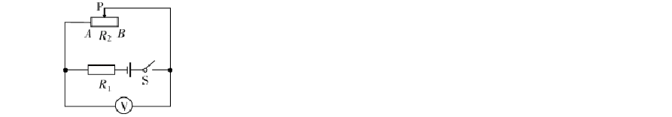
了 1V．下列结果正确的是（ ）

A．电源电压为 8V B．R 的阻值为 20Ω
1

C．电路前后电流之比为 1：3 D．电路总功率变化了 1.2W

【答案】D

【解答】（1）由电路图可知，R 与R 串联，电压表测滑动变阻器R 两端的电压，
1 2 2

因串联电路中总电阻等于各分电阻之和， 所以，当滑片在B 处时，电路中的电流：
I ＝
1
，

则滑动变阻器两端的电压：
U ＝I ×R ＝
2 1 2
×R ＝4V﹣﹣﹣﹣①
2

由图知，当滑片 P 置于滑动变阻器 R2 的中点时，滑动变阻器的电阻减小，由串联分压的规律可知，电压表

的示数减小，即此时滑动变阻器两端电压为U ＝4V﹣1V＝3V，
2

同理可得，此时滑动变阻器两端的电压：
U ′＝
2
×
＝3V﹣﹣﹣﹣②

用①式比②式可得：
＝ ，

解得：R ＝2R ﹣﹣﹣﹣﹣③
2 1

将③代入①式可得：
＝4V，

解得：U＝6V，故A 错误；

- 当滑片 P 置于滑动变阻器R 的最右端B 处时，电压表的示数为 4V，定值电阻两端的电压为 U ＝6V﹣4V
2 1

＝2V，

此时定值电阻R 的功率为 0.8W，即；
1
P ＝
1
＝
＝0.8W，

解得：R ＝5Ω，
1

则 R ＝2R ＝2×5Ω＝10Ω，故B 错误；
2 1

- 电路前后电流之比为
I ：I ＝
1 2
：
＝
：
＝ ，

故 C 错误；

- 电路总功率变化了：
△P＝P
2 总 1 总
﹣P ＝
﹣
＝
﹣
＝1.2W，故D 正确。

4.（2019 山东德州）如图所示的电路中，a、b、c 是三只电表（电压表或电流表），闭合开

关 S，标有“3V 1.5W”的灯泡 L1 正常发光，标有“6V 3W”的灯泡 L2 发光较暗。若不考虑温度对灯丝电阻

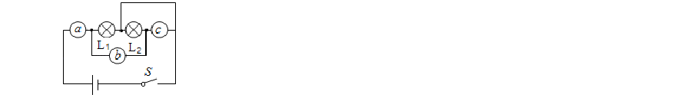
的影响，下列说法正确的是（ ）

A．电表a 为电流表，且示数为 1A B．电表b 为电压表，且示数为 3V

C．电表c 为电流表，且示数为 0.25A

【答案】D
D．闭合开关S，电路消耗的总功率为 2.25W

【解析】灯泡正常发光时的电压和额定电压相等，根据 P＝UI 求出两灯泡正常发光时的电流，再根据欧姆

定律求出灯泡 L 的电阻，根据“灯泡 L 正常发光，灯泡 L 发光较暗”判断两灯泡的连接方式，进一步判断
2 1 2

三电表的类型，根据串并联电路的电流特点和额定电压下灯泡正常发光得出电源的电压，根据欧姆定律求

出通过R 的电流，根据并联电路的电流特点求出电路总电流，再根据P＝UI 求出电路消耗的总功率。
2

由 P＝UI 可得，两灯泡正常发光时的电流分别为：

I =0.5A，I =0.5A，
1 2

灯泡 L 的电阻：R =12Ω；
2 2

因灯泡L 正常发光，灯泡L 虽然发光但较暗，
1 2

所以，通过L 、L 的电流不相等，L 与L 应并联，
1 2 1 2

则 a 一定是电流表，b 是相当于导线的电流表，c 是相当于开路的电压表，故B 错误；

此时电流表a 测干路电流，电流表b 测 L 支路的电流，电压表c 测电源的电压，
2

因并联电路中各支路两端的电压相等，且灯泡L 正常发光，
1

所以，电源的电压U＝U ＝3V，即电压表c 的示数为 3V，故C 错误；
1

此时通过R 的电流：I ′=0.25A，
2 2

因并联电路中干路电流等于各支路电流之和， 所以，干路电流表a 的示数：
I＝I +I ′＝0.5A+0.25A＝0.75A，故A 错误；
1 2

电 路 消 耗 的 总 功 率 ： P＝UI＝3V×0.75A＝2.25W，故 D 正确。
5.（2019 山东泰安）如图所示，电路中电源电压保持不变，小灯泡标有“3V 1.5W 字样，不考虑灯泡电阻随温度的变化，滑动变阻器R 的最大阻值为 24Ω，电流表量程为 0﹣0.6A，电压表量程为 0﹣3V．当开关S

以上内容仅为本文档的试下载部分，为可阅读页数的一半内容。如要下载或阅读全文，请访问：https://d.book118.com/786144235032010035

